Modele:
RD-MU-002/20C | – Mieszadło laboratoryjne do lekkich procesów mieszania (kompletny zestaw)
RD-MU-002/20 | – Mieszadło laboratoryjne do lekkich procesów mieszania
RD-MU-002/40C | – Standardowe mieszadło podwieszane (kompletny zestaw)
RD-MU-002/40 | – Standardowe mieszadło podwieszane
RD-MU-002/60C | – Podwieszane mieszadło laboratoryjne do uniwersalnych procesów mieszania  (kompletny zestaw)
RD-MU-002/60 | – Podwieszane mieszadło laboratoryjne do uniwersalnych procesów mieszania
Akcesoria: |  |  |  | 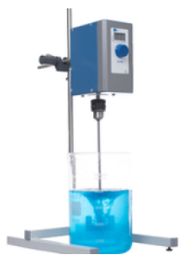
RD-MU-002/zBS5 | – Mieszadło śmigłowe, 4 łopatki, 50 mm
RD-MU-002/zBS10 | – Mieszadło śmigłowe, 4 łopatki, 100 mm
RD-MU-002/zCS5 | – Mieszadło odśrodkowe, 50 mm
RD-MU-002/zCS10 | – Mieszadło odśrodkowe, 100 mm
RD-MU-002/zDS5 | – Mieszadło rozpuszczające, 50 mm
RD-MU-002/zDS10 | – Mieszadło rozpuszczające, 100 mm
RD-MU-002/zAS5 | – Mieszadło kotwiczne, 50 mm
RD-MU-002/zAS10 | – Mieszadło kotwiczne, 100 mm
RD-MU-002/zPS5 | – Mieszadło łopatkowe, 50 mm
RD-MU-002/zPS10 | – Mieszadło łopatkowe, 100 mm
RD-MU-002/zSC | – Zacisk paskowy
RT-MU-001/zHM1 | – Płaszcz grzewczy do miksera laboratoryjnego  o pojemności 2 L
Opis:
RD-MU-002 to mieszadło podwieszane do laboratoryjnych procesów mieszania cieczy o niskiej i wysokiej lepkości.  Szeroka gama narzędzi do mieszania stanowi klucz do udanego mieszania.  Główne cechy:  - cyfrowy wyświetlacz prędkości;  - elektroniczna regulacja prędkości;  - elektroniczne zabezpieczenie przed przeciążeniem;  - minutnik;  - wyświetlanie kodu błędu.  Kompletny zestaw mieszadła laboratoryjnego podwieszonego obejmuje mieszadło, stojak i śmigiełko mieszające (4-łopatkowe, 50 mm). |  | 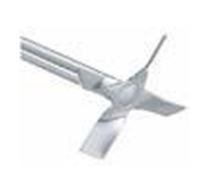 | 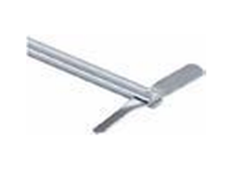 |  | 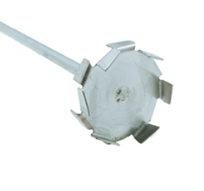
 |  | RD-MU-002/zB | RD-MU-002/zC |  | RD-MU-002/zD
 |  | 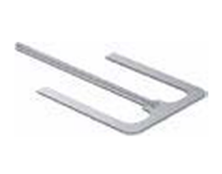 | 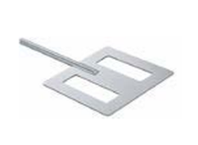 |  | 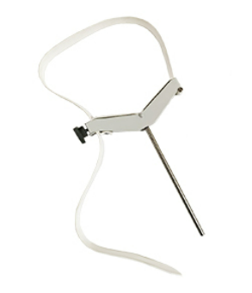
 |  | RD-MU-002/zA | RD-MU-002/zP |  | RD-MU-002/zSC

Specyfikacja techniczna:
 | RD-MU-002/20 | RD-MU-002/40 | RD-MU-002/60
Moc silnika | 76 W | 130 W | 120 W
Maksymalna prędkość obrotowa | 2000 rpm
Moment obrotowy na wałku mieszadła | 0.2-0.6 Nm | 0.4-1.0 Nm | 0.6-1.0 Nm
Wymiary (WxHxD) | 85x245x169 mm | 85x245x169 mm | 109x297x204 mm
Waga (przybliżona) | 3.2 kg | 3.6 kg | 5.2 kg
Zasilanie | 230 V, 50 Hz, 1-fazowe

